原住民服飾販賣系統(Aboriginal Apparel Traffic System)
第16組

系統需求規格書
Software Requirements Specification (SRS)
Version: 1.3

姓名 | 學號 | E-mail
林宏伯 | 104590019 | t104590019@ntut.org.tw
張浚宏 | 104590006 | t104590006@ntut.org.tw
許景程 | 104590018 | t104590018@ntut.org.tw
莫鎮偉 | 104590042 | t104590042@ntut.org.tw
劉得暉 | 104590044 | t104590044@ntut.org.tw
Department of Computer Science & Information Engineering
National Taipei University of Technology

12/06/2017
目錄 (Table of Contents)

簡介 (Introduction) 1
1.1目的 (Purpose) 1
1.2系統名稱 (Identification) 1
1.3概觀 (Overview) 1
1.4符號描述 (Notation Description) 1
系統(System) 2
2.1系統描述 (System Description) 2
2.1.1系統架構圖 (System Context Diagram) 3
2.2操作概念 (Operational Concepts) 3
2.3設計限制 (Design, Data, and Implementation Constrains) 4
2.4技術限制 (Technological Limitations) 4
2.5介面需求 (Interface Requirements) 4
2.5.1使用者介面需求 (User Interfaces Requirements) 4
2.5.2外部介面需求 (External Interface Requirements) 4
2.5.3內部介面需求 (Internal Interface Requirements) 5
2.6功能性需求 (Functional Requirements) 5
2.7非功能性需求 (Non-Functional Requirements) 5
2.7.1效能需求 (Performance Requirements) 5
2.7.2測試需求 (Test Requirements) 5
2.8其他需求 (Other Requirements) 5
2.8.1環境需求 (Environmental Requirement) 5
2.8.2安裝需求 (Installation Requirement) 5
資料庫概念設計(Conceptual Design of the Database) 6
3.1 Entity-Relationship (ER) Model 6
邏輯資料庫綱要(Logical Database Schema) 7
4.1 Schema of the Database 7
建構綱要之 SQL 語法(SQL Statement Used to Constructing the Schema) 10
The implementation of tables in target DBMS 13
Functional Dependencies and Database Normalization 14
5.1.1 Functional Dependencies 14
Additional Queries and Views 15
6.1 Login 15
6.2 Register 15
Glossary 16
References 17
Appendix 18

簡介 (Introduction)

1.1目的 (Purpose)
為了更加了解資料庫設計、以及學習如何應用資料庫、分析需求等，故設計了這次實作的原住民服飾販賣系統。
原住民服飾販賣系統是為了將原住民的特有文化、裝飾、服飾等推展至國際，讓民眾更加了解原住民文化，另一方面也是利用網路的便利來幫助偏遠地區的原住民能有更方便的經濟來源，因此開發了這套原住民服飾販賣系統。

1.2系統名稱 (Identification)
原住民服飾販賣系統(Aboriginal Apparel Traffic System)，簡稱 AATS

1.3概觀 (Overview)
資料庫系統已經可以算是現今社會中不可或缺的環節之一，我們這次專題利用MySQL進行開發，好處是免費、學習快速，其中表格建立、view的運用、SQL命令等都可用圖形視覺化處理，基於以上這幾個優點，我們選擇MySQL，也希望透過這次專題我們能更加瞭解資料庫

1.4符號描述 (Notation Description)
MS 1.0.n | 會員系統使用編號MS 1.0.n
TS 1.1.n | 購買查詢系統使用編號TS 1.1.n
CS 1.2.n | 購物車系統使用編號CS 1.2.n
SS 1.3.n | 下訂單系統使用編號SS 1.3.n
BS 1.4.n | 上下架系統使用編號BS 1.4.n
IS 1.5.n | 商品查詢系統使用編號IS 1.5.n
DS 1.6.n | 折扣管理系統使用編號DS 1.6.n
FS 1.7.n | 財務報表系統使用編號FS 1.7.n

系統(System)

2.1系統描述 (System Description)
會員註冊、認證
讓一般訪客進行註冊，註冊後即可進行購買、訂貨、查詢等動作

折扣管理系統
店員可以針對季節、節日等控管服飾是否有折扣

商品上架系統
物品的上下架只能由管理者單方面管理，處理物品之新增或刪除等動作

會員管理系統
管理員可己管理會員，查看是否進行停權，或是新增店員帳號

財務報表系統
管理員可以透過此系統查看當季業績，以及其他支出等明細

商品查詢系統
不論是一般會員或是訪客都可以進行物品的查詢，查看是否有販賣自己想要的物品

購物車系統
當會員想購買兩樣以上的物品時，即可使用此功能，先將想購買的物品放入購物車，最後一起結帳

線上訂購
直接購買物品的功能，但須註冊會員，確認其身分後才可使用。

資料更改系統
會員可以更改自己的基本資料，包括電話、住址、姓名等

購買查詢紀錄
會員可察看之前自己所下過單的商品，不論是否有購買

訂單管理系統
店員可藉由此系統查看客戶訂了哪些貨，也可看見訂單來自哪個會員，藉此知道貨物須送至哪裡

2.1.1系統架構圖 (System Context Diagram)
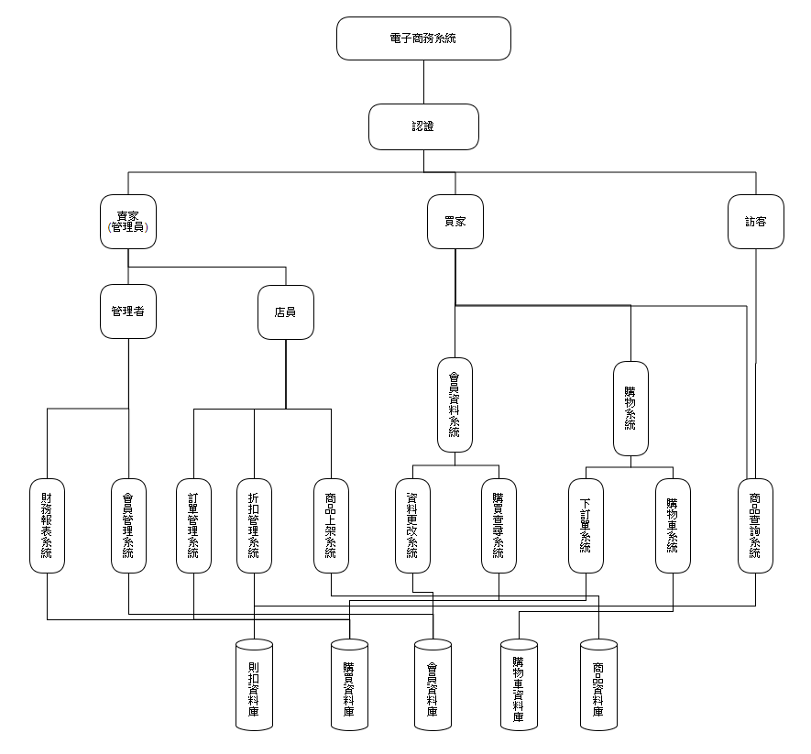

2.2操作概念 (Operational Concepts)
Scenario 1：網站首頁導覽概念(Anonymous Operational Concepts)
使用者剛進入頁面將會被視為訪客，可使用商品查詢功能檢視架上有什麼商品，也可使用會員註冊系統註冊為會員
Scenario 2：顧客使用者操作概念(Customer Operational Concepts)
會員可使用會員資料系統編輯個人資料方便貨物郵寄，並可以使用訂單系統進行下單，有多想購買的商品時可使用購物車系統，也可使用購買查詢系統檢視之前所購買的商品
Scenario 3：管理者操作概念(Manager Operational Concepts)
管理者可登入為店員，使用商品上架系統和折扣管理系統，進行商品的上下架與打折活動，並藉由訂單管理系統檢視需要出哪些貨
Scenario 4：系統管理者操作概念(Administrator Operational Concepts )
系統管理者可透過會員管理系統對所有帳號進行管理，包括店員帳號的新增或刪減，會員的停權等，也可透過財務報表系統察看每季的財務清單

2.3設計限制 (Design, Data, and Implementation Constrains)
需求編號 | 需求描述
IC 01 | 以MySQL作為DBMS
IC 02 | 以PHP做為系統架構

2.4技術限制 (Technological Limitations)
需求編號 | 需求描述
TL 01 | 物流系統(與便利超商或是宅急便合作)
TL 02 | 金流系統(使用線上刷卡或是ATM等付款方式)

2.5介面需求 (Interface Requirements)

2.5.1使用者介面需求 (User Interfaces Requirements)
會員
需求編號 | 需求描述
UIR 01 | 可更改個人資料
UIR 02 | 查詢先前購買的商品
UIR 03 | 對想購買的商品下單
UIR 04 | 將多樣不同商品放入購物車
UIR 05 | 查詢現有商品
非會員
需求編號 | 需求描述
UIR 06 | 查詢現有商品
UIR 07 | 註冊為會員
店員
需求編號 | 需求描述
UIR 08 | 管理商品上下架
UIR 09 | 管理商品折扣
UIR 10 | 管理會員訂單
管理者
需求編號 | 需求描述
UIR 11 | 指定店員
UIR 12 | 管理所有帳號
UIR 13 | 查看財務報表

2.5.2外部介面需求 (External Interface Requirements)
需求編號 | 需求描述
EIR 01 | 使用者使用瀏覽器透過HTTP 通訊協定與Web 主機進行通訊。
EIR 02 | Web主機透過Apache連接，進入AATS

2.5.3內部介面需求 (Internal Interface Requirements)
需求編號 | 需求描述
IIR 01 | AATS與DBMS連接

2.6功能性需求 (Functional Requirements)
需求編號 | 需求描述
FR 01 | 可對資料做新增/修改/刪除/查詢
FR 02 | 加入購物車
FR 03 | 結帳系統
FR 04 | 寄發訂單信件

2.7非功能性需求 (Non-Functional Requirements)

2.7.1效能需求 (Performance Requirements)
需求編號 | 需求描述
PR 01 | 資料庫正規化
PR 02 | 使用者瀏覽時，頁面讀取應不大於 5 秒
PR 03 | 使用者搜尋時，搜尋時間應不大於 3 秒

2.7.2測試需求 (Test Requirements)
需求編號 | 需求描述
TR 01 | 每個子系統功能都應被測試過
TR 02 | 提供使用者 GUI 介面的測試
TR 03 | 提供各式平台使用系統的測試

2.8其他需求 (Other Requirements)

2.8.1環境需求 (Environmental Requirement)
需求編號 | 需求描述
ER 01 | Linux作業系統(ubuntu、Debian)

2.8.2安裝需求 (Installation Requirement)
需求編號 | 需求描述
IR 01 | Apache
IR 02 | MySQL

資料庫概念設計(Conceptual Design of the Database)

3.1 Entity-Relationship (ER) Model
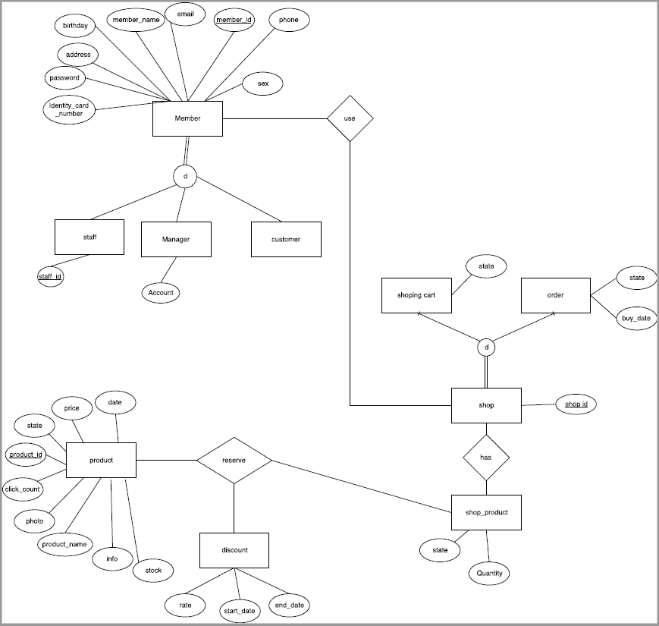

邏輯資料庫綱要(Logical Database Schema)

4.1 Schema of the Database
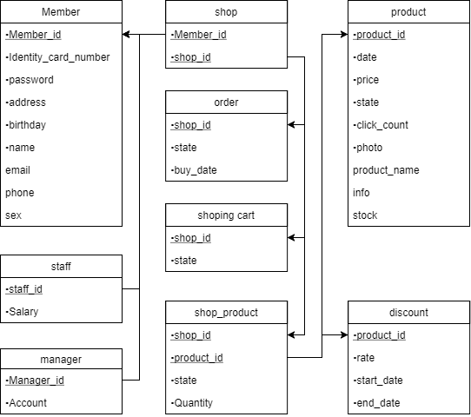

Users
Description：存放各種權限會員個人資料及帳號密碼
Attribute | Domain Type | Key | Nullable | Description
sex | Varchar |  | Not null | 會員性別
phone | varchar |  | Not null | 會員手機
id | integer | Primary | Not null | 會員編號(Id>=0)
email | varchar | unique | Not null | 會員信箱
name | varchar |  | Not null | 會員名稱
birthday | date |  |  | 會員生日
address | varchar |  | Not null | 會員地址
password | Varchar |  | Not null | 會員密碼
Id_Card_Cumber | varchar |  | Not null | 會員身分證號
User_type | varchar |  | Not null | 會員分類

staff
Description：存放員工狀態
attribute | Domain Type | Key | Nullable | Description
staff_id | integer | foreign | Not null | 員工編號
salary | integer |  | Not null | 員工薪水

manager
Description：存放員工狀態
attribute | Domain Type | Key | Nullable | Description
manager_id | integer | foreign | Not null | 老闆編號
account | integer |  | Not null | 總業績

product
Description：存放各種商品資料
attribute | Domain Type | Key | Nullable | Description
date | date |  | Not null | 上架日期
Price | integer |  | Not null | 商品價格
State | varchar |  | Not null | 商品狀態(缺貨、特價、正常)
Product_ID | integer | Primary | Not null | 商品編號(Id>=0)
Click_count | integer |  | Not null | 商品點擊次數
Photo | blob |  | Not null | 商品圖示
Product_name | varchar |  |  | 商品名稱
Info | text |  | Not null | 商品資訊
stock | Integer |  | Not null | 商品剩餘數量

discount
Description：存放各種商品折扣資料
attribute | Domain Type | Key | Nullable | Description
Product_id | integer |  | Not null | 產品編號
Rate | double |  | Not null | 折扣率
Start_date | date |  | Not null | 開始日期
End_date | date |  | Not null | 結束日期

shop
Description：存放各種顧客”欲”購買商品資料
attribute | Domain Type | Key | Nullable | Description
member_id | integer | foreign | Not null | 顧客編號
Shop_id | integer | Primary | Not null | 當次購物編號

Shoping cart
Description：存放各種顧客”欲”購買商品位置
attribute | Domain Type | Key | Nullable | Description
Shop_id | integer | foreign | Not null | 當次購物編號
state | varchar |  | Not null | 購買狀態(是否結帳)

order
Description：存放各種顧客”已”購買商品的狀態
attribute | Domain Type | Key | Nullable | Description
shop_id | integer | foreign | Not null | 當次購物編號
state | varchar |  | Not null | 購買狀態(出貨中)
buy_date | date |  | Not null | 購買日期

Shop_product
Description：存放各種顧客”欲”購買商品的狀態
attribute | Domain Type | Key | Nullable | Description
Shop_id | integer | foreign | Not null | 當次購物編號
Product_id | integer | foreign | Not null | 產品編號
state | varchar |  | Not null | 購買狀態
quantity | integer |  | Not null | 數量

建構綱要之 SQL 語法(SQL Statement Used to Constructing the Schema)
CREATE TABLE 'Member'
(
'id' int(10) not NULL,
'sex' VARCHAR(10) not NULL,
'phone' VARCHAR(10) not NULL,
'email' VARCHAR(255) not NULL,
'name' VARCHAR(255) not NULL,
'birthday' date,
'address' VARCHAR(255) not NULL,
'password' VARCHAR(255) not NULL,
'id_card_number' VARCHAR(255) not NULL,
PRIMARY KEY ('id'),
UNIQUE ('email')
)

CREATE TABLE 'staff '
(
'staff_id' int(10) not null,
'salary' int(10) not null,
FOREING KEY(' staff_id ') REFERENCES 'Member'('id')
)

CREATE TABLE 'manager'
(
'manager_id ' int(10) not null,
'account' int(10) not null,
FOREING KEY(' staff_id ') REFERENCES 'Member'('id')
)

CREATE TABLE 'Prodouct'
(
'date' date not NULL,
'price' double not NULL,
'state' VARCHAR(255) not NULL,
'product_id' int(10) not NULL CHECK ('product_id' > 0),
'click_count' int(11) not NULL,
'photo' varchar(255) not NULL,
'product_name' varchar(255) not null,
'info' text not null,
'stock' int(11) not null,
PRIMARY KEY ('product_id')
)

CREATE TABLE 'discount'
(
'product_id' int(10) not NULL,
'rate' double not null,
'start_date' date not null,
'end_date' date not null
FOREING KEY ('product_id') REFERENCES 'Prodouct' ('product_id')
)

CREATE TABLE 'shop'
(
'member_id' int(10) not null,
'shop_id' int(10) not null,
PRIMARY KEY ('shop_id'),
FOREING KEY('member_id') REFERENCES 'Member'('id')
)

CREATE TABLE 'shoping_cart'
(
'shop_id' int(10) not null,
'state' varchar(255) not null,
FOREING KEY('shop_id') REFERENCES 'shoping_cart'('shop_id')
)

CREATE TABLE 'order'
(
'shop_id' int(10) not null,
'state' varchar(255) not null,
'buy_date' date not null,
FOREING KEY('shop_id') REFERENCES 'shoping_cart'('shop_id')
)

CREATE TABLE 'shop_product'
(
'shop_id' int(10) not null,
'product_id' int(10) not null,
'state' varchar(255) not null,
'buy_date' date not null,
FOREING KEY('shop_id') REFERENCES 'shoping_cart'('shop_id'),
FOREING KEY ('product_id') REFERENCES 'Prodouct' ('product_id')
)

The implementation of tables in target DBMS
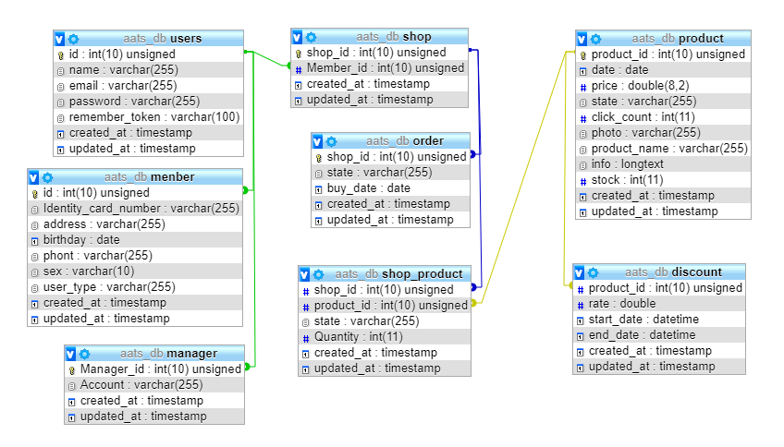

Functional Dependencies and Database Normalization

Functional Dependencies

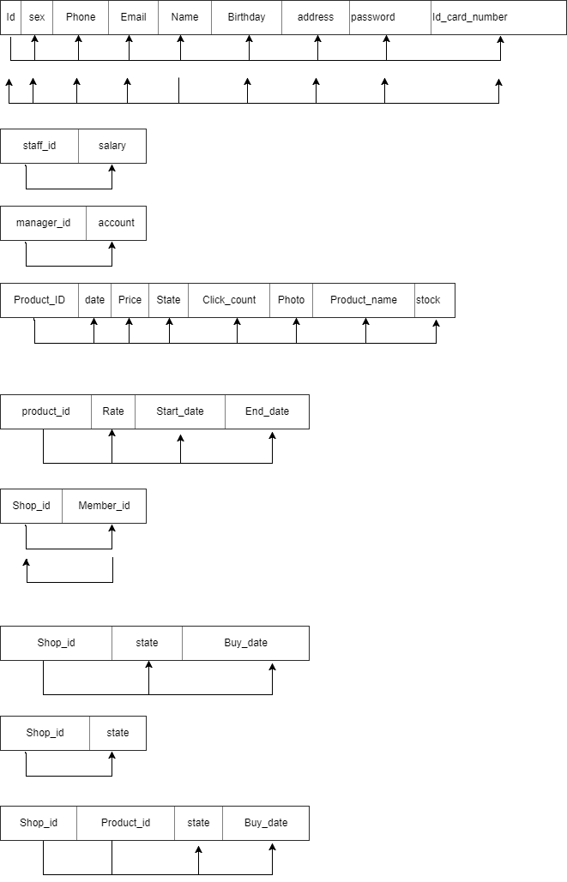

Additional Queries and Views

6.1 Login
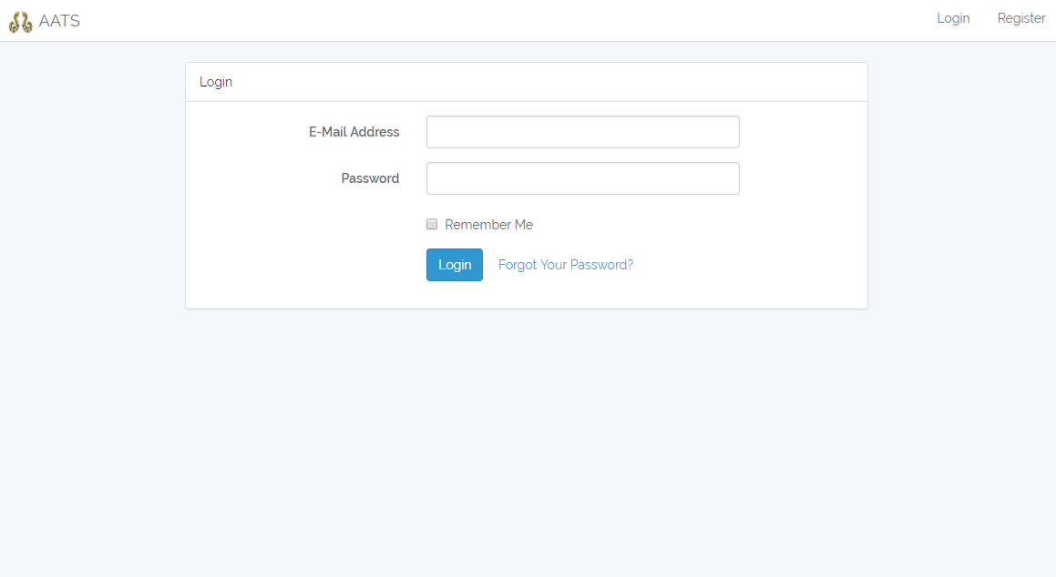

6.2 Register
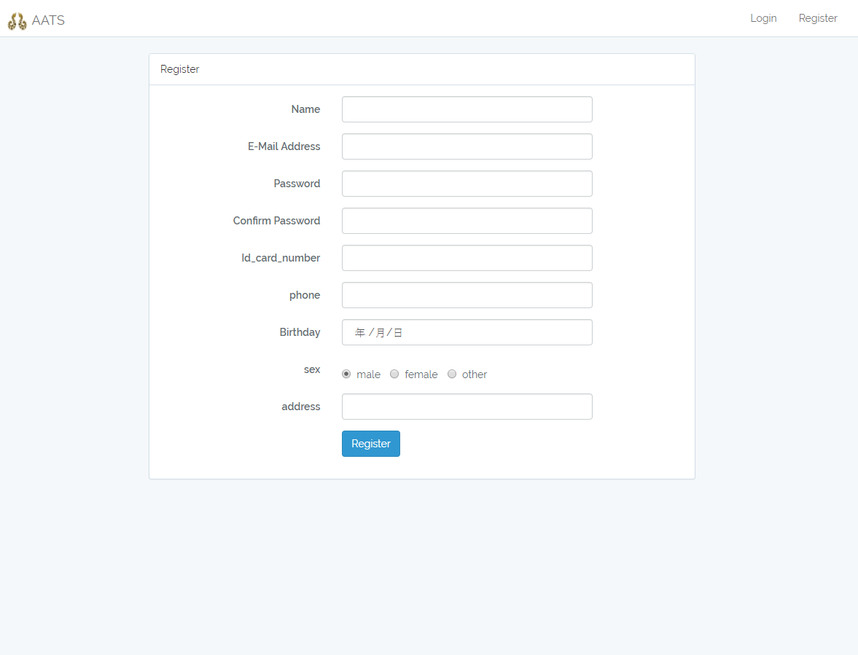

Glossary

References

Appendix

